Willst du Stress? – Ein biologisches EscapeGame
Unterrichtsmaterial
Autor:innen: Moritz Ahnert, Tim Moritz Klein, Jan Hinrichs, Tim Weber

Das Material im Überblick
Fach | Biologie
Themenfeld | Humanbiologie
Klassenstufe | 7/8
Kompetenzschwerpunkt e | Erkenntnisgewinnung
Lernziele | - Die Schüler:innen benennen Bestandteile des Nerven- und Hormonsystems und deren Funktionen (Wiederholung).  - Die Schüler:innen benennen auf Grundlage ihrer Spielerfahrung biologische Prozesse, die (nicht) zu einer Stressreaktion beitragen.  - Die Schüler:innen stellen die Stressreaktion in einem Fließschema dar.
Benötigte Materialien | Kartenspiel „Willst du Stress? – Ein biologisches EscapeGame“ (zusammengebastelt, Vorlage im Anhang)

Inhalt
Hinweise zum Einsatz………………… | 2
Arbeitsblätter für Schüler:innen… | 3
Material 1: Kartenspiel……………… | Anhang
Material 2: Spielanleitung…………. | 5
Erwartungsbild………………………….. | 6
Bild von M. Ahnert, T. Klein, J. Hinrichs, T. Weber (Ausschnitt aus dem Kartenspiel im Anhang), CC-BY-SA 4.0.

Hinweise zum Einsatz des Unterrichtsmaterials
Benötigtes Vorwissen: | - Zum Aufbau des Nerven- und Hormonsystems  - Zu Organen des Nerven- und Hormonsystems und deren Funktionen  - Zu Hormonen und deren Wirkung im Körper
Unterrichtsphase: | - (Erarbeitung) Übung, Wiederholung
Sozialform: | - Partnerarbeit
Methode | - Kartenspiel
Differenzierung: | - Hilfe- bzw. Informationskarten im Spiel
Sonstiges: | - Das Spiel (Karten, Anleitung) muss im Vorfeld ausgedruckt und zusammengeklebt werden, ist dann allerdings immer wieder verwendbar.  - Vor dem Spielen müssen die Karten in der richtigen Reihenfolge sortiert sein.  - Aufgabe 1 kann optional auch im Plenum zur Wiederholung bearbeitet werden. Auch ein Quiz oder eine Zuordnungsaufgabe ist hier denkbar. Je nach Einsatz des Spiels (z. B. zur Wiederholung am Ende der Unterrichtseinheit) kann auf diese Aufgabe auch verzichtet werden.  - Das Spiel kann auch zur Testvorbereitung oder zur Erarbeitung vertiefender Zusatzinformationen eingesetzt werden.

Willst du Stress? – Ein biologisches EscapeGame
Bei der Stressreaktion wirken Nerven- und Hormonsystem eng zusammen. Wie? – Das zeigt sich im Spiel „Willst du Stress? – Ein biologisches EscapeGame“. Spiele es zusammen mit deinem/deiner Banknachbar:in und löse dabei folgende Aufgaben!
Aufgabe 1: Wiederholung (optional)
Benennt zunächst die Bestandteile des Nerven- und Hormonsystems und gib deren Funktion in Stichpunkten an.
Bestandteile des Nerven- und Hormonsystems | Funktion

Aufgabe 2: Willst du Stress? – Ein biologisches EscapeGame
Nimm das Spiel zur Hand und lies die Kurzanleitung.
Folge der Spielanleitung bis zum Ende des Spiels.
Löse anschließend die Aufgaben 3 und 4.
Räume das Spiel anschließend sortiert in seine Verpackung.
Aufgabe 3: Zusammenfassung des Spiels
Benenne Fähigkeitskarten (die biologischen Prozesse), deren Aktivierung euch Energiepunkte gekostet hat. Leite aus deinen Spielerfahrungen ab, welche Fähigkeitskarten ihr stattdessen bei einem neuen Spieldurchlauf aktivieren müsstet, um eine Stressreaktion auszulösen und das Spiel zu gewinnen.
Karten / biologische Prozesse, die Energiepunkte gekostet haben | Karten / biologische Prozesse, die stattdessen zur Stressreaktion beitragen

Aufgabe 4: Die Stressreaktion im Überblick
Stelle die Stressreaktion in einem Fließschema dar.

Material 2: Willst Du Stress? – Ein biologisches EscapeGame (Spielanleitung)
Hinweis: Diese Spielanleitung dient nur als zusätzliche Hilfestellung, um einen Überblick über Aufbau und Ablauf des Spiels zu gewinnen. Die Spielkarten enthalten bereits alle Informationen, die für das Spiel nötig sind. Für einen korrekten Spielablauf ist es deshalb wichtig, alle Karten genau zu lesen.
- Nimm Spielkarten und Energiepunkte aus der Verpackung. Der Kartenstapel sollte in der richtigen Reihenfolge nummeriert sein (ggf. sortieren). Lest nun die Karten 1 – 4 (Vorder- und Rückseite) in dieser Reihenfolge.
- Karte 1 erklärt Grundsätzliches zum Spiel.
- Karte 2 beschreibt die Gefahrensituation, die ihr im Spiel unbeschadet überstehen müsst.
- Karten 3 und 4 erläutern Aufbau und Ablauf des Spiels genauer.
- Lege die Karten 1 – 4 zurück in die Schachtel und sortiert Karten 5 - 45 in 3 Stapel (orange, blau, grau; Nummern liegen immer oben).
- Um die Gefahrensituation zu überstehen, müssen das Nerven- und Hormonsystem jeweils einen Beitrag leisten und eng zusammenarbeiten und im Körper eine Stressreaktion hervorrufen. Ein:e Spieler:in schlüpft nun in die Rolle des Nervensystems (Karte 5, oranger Kartenstapel), der/die andere in die des Hormonsystems (Karte 6, blauer Kartenstapel). Die Fähigkeitskarten stellen dabei jeweils einen Bestandteil des Nerven- oder Hormonsystems dar, der aktiviert werden kann.
- Jetzt beginnt die Aktionsphase (beschrieben auf Karte 46). In dieser Phase aktiviert ihr all diejenigen vor euch liegenden Fähigkeitskarten, von denen ihr denkt, dass sie zur Stressreaktion beitragen und deshalb Energiepunkte generieren. Dafür ist es nötig, dass ihr euch gut absprecht und zusammenarbeitet. Ziel des Spiels ist es, gemeinsam möglichst viele Energiepunkte zu sammeln. Achtung: Das Aktivieren von Fähigkeitskarten kann auch zum Verlust von Energiepunkten führen!
- Wenn ihr euch unsicher seid, ob ihr eine Fähigkeitskarte aktivieren solltet, könnt ihr als Hilfestellung eine der grauen Karten mit den Nummern 19-43 lesen. Auf jeder Fähigkeitskarte steht, welche Hilfskarten wichtige Zusatzinformationen bieten.
- Besitzt ihr zu einem Zeitpunkt während der Aktionsphase keine Energiepunkte mehr, ist die Aktionsphase beendet (siehe Rückseite von Karten 5 und 6). Lest dann Karte 44.
- Wenn ihr alle Fähigkeitskarten ausgespielt habt, die ihr aktivieren könnt oder wollt, lest Karte 47. Dort erfahrt ihr, ob ihr die Gefahrensituation erfolgreich überstanden habt.

Erwartungsbild
Aufgabe 1: Wiederholung (optional)
Benennt zunächst die Bestandteile des Nerven- und Hormonsystems und gib deren Funktion in Stichpunkten an.
Bestandteile des Nerven- und Hormonsystems | Funktion
Thalamus | Filtert die aus der Umwelt aufgenommen Reize und leitet Nervenimpulse an die entsprechenden Verarbeitungszentren weiter. Er steuert damit die Aktivität von Sympathikus und Parasympathikus.
Sympathikus | Teil des vegetativen Nervensystems, der vor allem bei Stressreaktionen aktiv ist. Aktiviert Organe des Herz-Kreislaufsystems und hemmt unter andrem Magen und Darm.
Parasympathikus | Teil des vegetativen Nervensystems, der vor allem in Ruhephasen aktiv ist. Er aktiviert die Organe, die vom Sympathikus gehemmt werden und umgekehrt.
Hypothalamus | Schnittstelle zwischen Nerven- und Hormonsystem. Kontrolliert die Hormonausschüttung der Hypophyse.
Hypophyse | Steuert dir Hormonausschüttung der anderen Hormondrüsen.
Zirbeldrüse | Steuert den Schlaf-Wach-Rhythmus
Schilddrüse | Die von ihr ausgeschütteten Hormone steuern das Wachstum und die Körpertemperatur.
Bauchspeicheldrüse | Regelt den Blutzuckerspiegel über Insulinausschüttung.
Nebenniere | Beeinflusst die Leistungsbereitschaft des Körpers.
Keimdrüsen | Eierstöcke (weiblich) und Hoden (männlich) bilden die Geschlechtshormone.
Aufgabe 3: Zusammenfassung des Spiels
Benenne Fähigkeitskarten (die biologischen Prozesse), deren Aktivierung euch Energiepunkte gekostet hat. Leite aus deinen Spielerfahrungen ab, welche Fähigkeitskarten ihr stattdessen bei einem neuen Spieldurchlauf aktivieren müsstet, um eine Stressreaktion auszulösen und das Spiel zu gewinnen. (mögliche Antworten)
Karten / biologische Prozesse, die Energiepunkte gekostet haben | Karten / biologische Prozesse, die stattdessen zur Stressreaktion beitragen
Parasympathikusaktivität setzt Energie frei | Sympathikusaktivität setzt keine Energie frei
Keimdrüsen schüttet Östrogen, Gestagene oder Testosteron aus | Nebenniere schüttet Adrenalin aus und Bauchspeicheldrüse Glukagon
Insulinausschüttung nimmt mir Energie | Glukagonausschüttung setzt Energie frei
Zirbeldrüse schüttet Melatonin aus | Thalamus gibt Nervenimpulse an andere Hirnregionen weiter
Mandelkern ohne Erinnerung | Mandelkern mit Erinnerung
Aufgabe 4: Die Stressreaktion im Überblick
Stelle die Stressreaktion in einem Fließschema dar! (Diese Abbildung zeigt eine mögliche Variante)
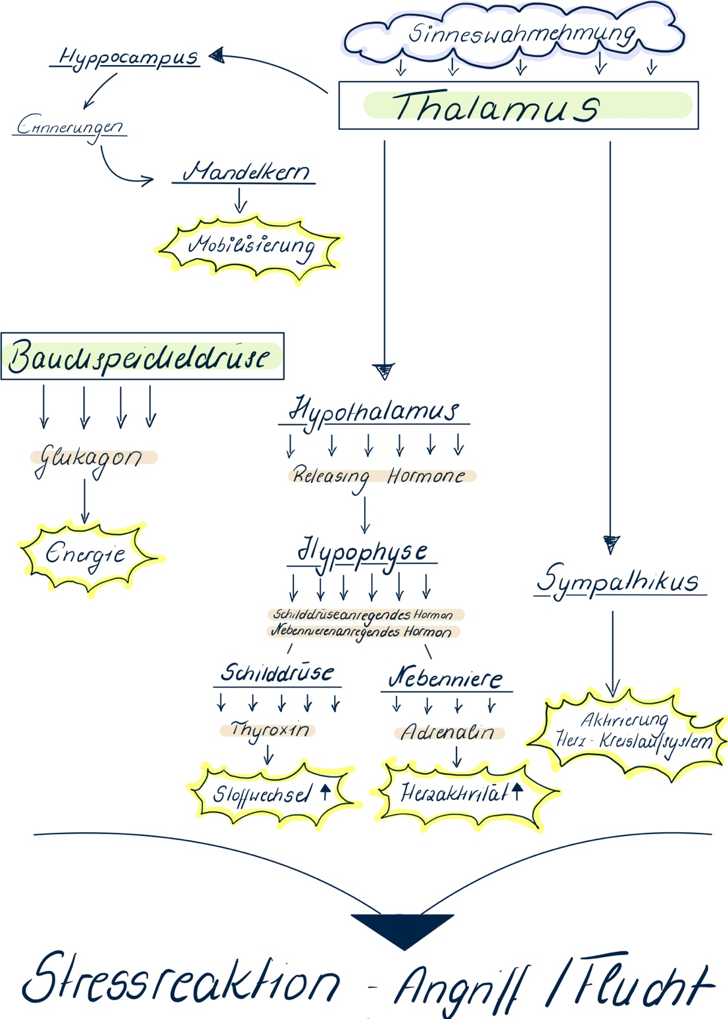
Bild von L. Gebauer, CC-BY-SA 4.0.

